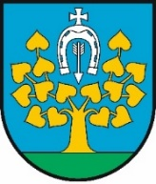

Informacja Wójta Gminy Lipno
Zgodnie z treścią ustawy z dnia 27 października 2022 r. o zakupie preferencyjnym paliwa stałego dla gospodarstw domowych (Dz. U. z 02.11.2022 r., poz. 2236) informuję, że Gmina Lipno przystępuje do sprzedaży węgla dla mieszkańców na zasadach i warunkach określonych powołaną wyżej ustawą.

WÓJT
Andrzej Piotr Szychulski

Lipno, 5 stycznia 2023 r.

